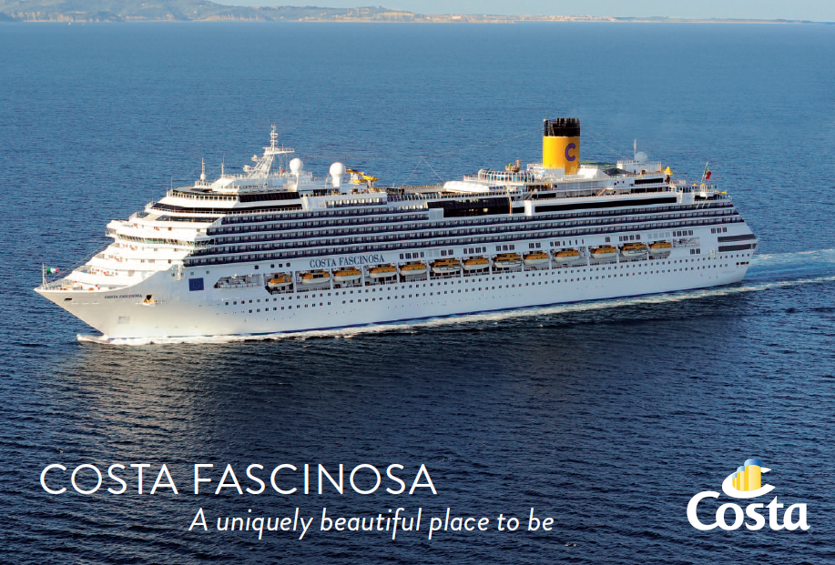

7/8ημερη κρουαζιέρα στα «Νορβηγικά Φιόρδ»
με το πολυτελές κρουαζιερόπλοιο Costa Fascinosa
Αναχωρήσεις: 08 Αυγούστου και 22 Αυγούστου

1^{η} ημέρα: Κοπεγχάγη, Δανία - Αναχώρηση: 17.30
Συνάντηση στις 06:30 στο αεροδρόμιο Ελ. Βενιζέλος, με τον αρχηγό/συνοδό της εκδρομής και αναχώρηση στις 08:20 για Κοπεγχάγη με τη πτήση της Aegean Airlines. Άφιξη στο αεροδρόμιο της Κοπεγχάγης στις 10:45. Μετά την παραλαβή των αποσκευών μας θα ξεκινήσουμε την ξενάγηση στη Δανέζικη πρωτεύουσα. Μεταξύ των άλλων θα δούμε: τον επιβλητικό πύργο Κρίστιανμποργκ, έδρα του Δανέζικου Κοινοβουλίου, το μεσαιωνικό κτίριο του Χρηματιστηρίου, το μεγαλοπρεπές Δημαρχείο, το θρυλικό κανάλι Νίχαβν, στέκι των ναυτικών και των μποέμ, το τεράστιο παλάτι Αμάλιενμποργκ, επίσημη κατοικία των βασιλιάδων και τη μικρή παραμυθένια Γοργόνα – σύμβολο της πρωτεύουσας. Μετά το τέλος της ξενάγησης μεταφορά στο λιμάνι της και επιβίβαση στο πολυτελές κρουαζιερόπλοιο Costa Fascinosa. Τακτοποίηση στις καμπίνες. Αναχώρηση στις 17.30

2^{η} ημέρα: Εν πλω
Σήμερα ξυπνήστε ότι ώρα θέλετε. Το πρόγευμα σας περιμένει και ολόκληρη η μέρα είναι για ανάπαυλα με φόντο το γαλάζιο. Γνωριστείτε με το πολυτελές κρουαζιερόπλοιό σας, κάντε γυμναστική, κολυμπήστε στην πισίνα ή απλά ξεκουραστείτε διαβάζοντας ένα καλό βιβλίο. Απολαύστε το γεύμα σας στο μπουφέ ή στην τραπεζαρία. Το βράδυ χορέψτε διασκεδάστε και δοκιμάστε την τύχη σας στο καζίνο!

3^{η} ημέρα: Χέλεσιλτ, Νορβηγία Άφιξη: 08.00 Αναχώρηση: 09.00
Έχετε δει ποτέ έναν παγετώνα; Αυτό είναι ακριβώς ό, τι θα κάνουμε σε αυτή την περιοδεία (προαιρετική εκδρομή) - και όχι ακριβώς για οποιοδήποτε παγετώνα αλλά τον Briksdal, μια θεαματική έκταση του πάγου κρυμμένη στα μαγευτικά νορβηγικά φιόρδ. Η εκδρομή μας ξεκινάει στο χωριό Hellesylt, όπου μπορούμε να θαυμάσουμε τον ομόνυμο καταρράκτη του οποίου τα νερά καταλήγουν στο πράσινο σμαραγδί και μπλε βαθύ γαλάζιο φιόρδ. Συνεχίζουμε το ταξίδι μας προς Hornindalsvanet το οποίο με βάθος 514 μέτρων, είναι η βαθύτερη λίμνη της Ευρώπης. Μπροστά μας απλώνεται η μαγευτική Nordfjord, παράλληλα με το δρόμο μέσα από τα χωριά του Stryn, Loen και Olden. Αυτό το συναρπαστικό χωριό βρίσκεται στο κάτω μέρος των φιόρδ και εκτείνεται κατά μήκος της κοιλάδας Olden μέχρι το ορειβατικό καταφύγιο Briksdal Glacier. Στην αρχή το μονοπάτι ανεβαίνει και διασχίζει τον καταρράκτη με μία ξύλινη γεφυρα. Σε αυτό το σημείο βρισκόμαστε πρόσωπο με πρόσωπο με τον τεράστιο παγετώνα. Το ταξίδι της επιστροφής μας στο Γκέιρανγκερ περνά μέσα από πολλές σήραγγες και θα κάνουμε μια τελική στάση στο Flydal για να φωτογραφίσουμε το πλοίο μας που μας περιμένει στο φιόρδ.

3^{η} ημέρα: Γκέιρανγκερ, Νορβηγία Άφιξη: 11.00 Αναχώρηση: 18.00
Η μικρή πόλη του Γκέιρανγκερ, είναι ένας γραφικός οικισμός, το πολύτιμο πετράδι στο στέμμα των φιόρδ της Νορβηγίας, περιβεβλημένο από ένα μαγευτικό φυσικό τοπίο. Από εδώ προσφέρεται εκδρομή στην κορυφή του όρους Νταλσνίμπα, απ' όπου θα απολαύσετε μια μοναδική θέα στο μαγευτικό Γκεϊράνγκερφιορδ, που έχει αναγνωριστεί Μνημείο Παγκόσμιας Φυσικής Κληρονομιάς της UNESCO. Στον γραφικό οικισμό μπορείτε να κάνετε αγορές παραδοσιακών προϊόντων ή να απολαύσετε τοπικές γεύσεις στα μικρά εστιατόρια.

4^{η} ημέρα: Μπέργκεν, Νορβηγία Άφιξη: 08.00 Αναχώρηση: 18.00
Μια εξαιρετική εκδρομή για εξερεύνηση και ανακαλυψη του Μπέργκεν για να γνωρίσετε τα κύρια αξιοθέατα και την ιστορία του Μπέργκεν από όταν ήταν πρωτεύουσα της Νορβηγίας εως το σημερινό μοντέρνο και επιχειρηματικό κέντρο. Το μαγευτικό Μπέργκεν, η «Πρωτεύουσα των Φιόρδ», είναι η δεύτερη μεγαλύτερη πόλη της Νορβηγίας, σε μια μοναδική τοποθεσία, με θέα το Μπίφιορντεν, περιβεβλημένο από δάση και εντυπωσιακά βουνά. Όλη η πόλη είναι αναγνωρισμένο μνημείο Παγκόσμιας Πολιτιστικής Κληρονομιάς της UNESCO, με επίκεντρο και σημαντικότερο αξιοθέατο τη Μεσαιωνική Παλιά Πόλης Μπρίγκεν - έδρα των Γερμανών εμπόρων της Χανσεατικής Ένωσης- με τα μεσαιωνικά ξύλινα, πολύχρωμα σπίτια, τα εργαστήρια των ντόπιων ζωγράφων, υφαντουργών και τεχνητών, το παλάτι του βασιλιά Χάκον, τον πύργο Ρόζενκρατζ και την εκκλησία της Αγίας Μαρίας (12ος αιώνας). Αυτό το πετρόκτιστο εκκλησάκι είναι το παλαιότερο κτίριο στο Μπέργκεν και διαθέτει μια ρωμαική είσοδο και δίδυμους πύργους, στο εσωτερικό του υπάρχουν τοιχογραφίες του 15ου αιώνα και ένας υπέροχος μπαρόκ άμβωνας δωρεά από τους εμπόρους της Χανσεατικής Ένωσης το 1676. Αν έχετε χρόνο, ανεβείτε με το τελεφερίκ στο λόφο Φλόιεν, απ’ όπου προσφέρεται πανοραμική άποψη της πόλης όταν ο καιρός είναι ξάστερος.

5^{η} ημέρα: Σταβάνγκερ, Νορβηγία Άφιξη: 07.30 Αναχώρηση: 16.30
Βρισκόμαστε στη νοτιοδυτική ακτή της Νορβηγίας, στην επαρχία Ρόγκαλαντ και τη μεγαλύτερη πόλη της, πάνω στο φιόρδ Μπίφιορντ ή Μπόκναφιορντ, τμήμα του Στάβανγκερφιορδ. Το λιμάνι προστατεύεται από τα παρακείμενα νησιά και αποτελεί εμπορικό κέντρο της περιοχής. Το Στάβανγκερ είναι μια από τις παλαιότερες πόλεις της χώρας, με ένα σημαντικό Καθεδρικό ναό στο κέντρο της – το σημαντικότερο μετά το ναό του Τρόντχαϊμ, κτισμένο τον 11ο αι. Στα αξιοθέατα συγκαταλέγονται το Δημοτικό και Αρχαιολογικό Μουσείο, η Πλατεία της Αγοράς (Torget), κέντρο δράσης και σημείο συνάντησης ντόπιων και τουριστών, το μπρούτζινο άγαλμα του ντόπιου νομπελίστα και συγγραφέα, Alexander Kielland (1849-1906), το Ναυτικό Μουσείο, που στεγάζεται σε ένα παλιό σπίτι εμπόρου στην περιοχή Nedre Strandgate και φυσικά, η ιστορική συνοικία Gamle με πολλά παλιά σπίτια. Από το λόφο Βόλαντσχαουγκ στα 85 μ., προσφέρεται υπέροχη θέα του Στάβανγκερ, του φιόρδ και των παρακείμενων λόφων.

6^{η} ημέρα: Γκέτεμποργκ, Σουηδία Άφιξη: 10.00 Αναχώρηση: 17.00
Το Γκέτεμποργκ είναι πόλη και δήμος στην δυτική ακτή της Σουηδίας και δεύτερη μεγαλύτερη πόλη της χώρας, μετά την Στοκχόλμη. Διαθέτει πλήθος θεάτρων και μουσείων (Τέχνης, Σχεδίου και Εργοχείρων, Θαλάσσιας Ιστορίας, Φυσικής Ιστορίας, Επιστημών, Ανατολικής Ινδίας, Μουσείο του Παγκόσμιου Πολιτιμού), ενώ το 1994 εγκαινιάστηκε ένα νέο κτίριο όπερας. Η πόλη φιλοξενεί έναν από τους σημαντικότερους βοτανικούς κήπους στην Ευρώπη, αλλά και το πάρκο διασκέδασης Λίσεμπεργκ, το μεγαλύτερο της Σκανδιναβίας και έναν από τους πιο δημοφιλείς πόλους έλξης στη Σουηδία.

7^{η} ημέρα: Βαρναμούντε, (Βερολίνο), Γερμανία Άφιξη: 08:00 Αναχώρηση: 19:00
H μικρή παραλιακή πόλη- λιμάνι της βορειοανατολικής Γερμανίας στην περιφέρεια Μεκλεμβούργου- Δυτ. Πομερανίας, απέχει λίγο περισσότερο από 2 ώρες από το Βερολίνο, προσφέροντας μια μοναδική ευκαιρία να επισκεφθείτε την όμορφη πρωτεύουσα της Γερμανίας. Το Βαρνεμούντε θεωρείται περίχωρο της γειτονικής Πανεπιστημιούπολης Ροστόκ. Τα κύρια αξιοθέατά του είναι ο ιστορικός φάρος του 1897 και το χαρακτηριστικό κτίριο Teepott κατά μήκος της παραλιακής promenade. Η επίσκεψη στο Βερολίνο θα σας χαρίσει την ευκαιρία να δείτε σημαντικά αξιοθέατα, όπως την κεντρική και πάντα πολυσύχναστη πλατεία Κουρφίρστενταμ, τη μνημειώδη πύλη του Βρανδεμβούργου (18ος αι.) και σύμβολο της πόλης, το γερμανικό Κοινοβούλιο Ράιχσταγκ), το Σημείο Ελέγχου Τσάρλι, το εναπομείναν τμήμα του τείχους, την όπερα, το Αρχαιολογικό Μουσείο με τις ελληνικές αρχαιότητες, το μνημείο-κοιμητήριο των Ρώσων πεσόντων, αλλά και τα πέντε μουσεία στο Νησί των Μουσείων, με πιο γνωστό το περίφημο Μουσείο Περγάμου.

8^{η} ημέρα: Κοπεγχάγη, Δανία Άφιξη: 08.30 -
Μετά το πρωινό, αποβίβαση από το κρουαζιερόπλοιο και μετάβαση στο αεροδρόμιο για την πτήση της επιστροφή μας στην Ελλάδα.

Αναλυτικός τιμοκατάλογος - Τιμές κατ’ άτομο σε ευρώ
Ημερομηνίες αναχωρήσεων
 |  | 8 Αυγούστου |  |  | 22 Αυγούστου
Κατ | Περιγραφή καμπίνων | Προσφοράς | Κανονική | Moνόκλινου | Προσφοράς | Κανονική | Moνόκλινου
IC | Εσωτερική Classic | 1429 € | 1629 € | 1799 € | 1349 € | 1549 € | 1699 €
ΕC | Εξωτερική Classic | 1599 € | 1799 € | 2099 € | 1499 € | 1699 € | 1999 €
BC | Μπαλκόνι Classic | 1749 € | 1949 € | 2300 € | 1679 € | 1879 € | 2199 €
BP | Μπαλκόνι Premium | 1799 € | 1999 € | 2450 € | 1729 € | 1929 € | 2299 €
* τρίκλινες και τετράκλινες καμπίνες έχουν |  | 100 € επιβάρυνση στο 1^{ο} & 2^{ο} άτομο στις ανωτέρω τιμές
3^{ος}/4^{ος} ενήλικας |  | 1099 €
Παιδιά & νέοι κάτω των 18 στην ίδια καμπίνα με δύο ενήλικες |  | 799 €
Λιμενικά έξοδα & φόροι αεροδρομίων |  | 300 € (+ 100 € αν θα χρειαστείτε εσωτερική πτήση από-προς Θεσσαλονίκη)

Στις ανωτέρω τιμές περιλαμβάνονται:
- Εισιτήρια κρουαζιέρας στον τύπο καμπίνα της επιλογής σας.
- Αεροπορικά εισιτήρια με απ’ ευθείας πτήσεις Αθήνα-Κοπεγχάγη-Αθήνα με την Aegean Airlines.
- Πλήρης διατροφή (πρωινό, μεσημεριανό, δείπνο), καθημερινά στο κρουαζιερόπλοιο (για τα Club & Samsara εστιατόρια υπάρχει χρέωση κατ’ άτομο)
- Συμμετοχή στις διάφορες εκδηλώσεις, την καθημερινή ψυχαγωγία και το καλλιτεχνικό πρόγραμμα του πλοίου.
- Όλες οι μεταφορές σας από/προς αεροδρόμιο/κρουαζιερόπλοιο.
- Ξενάγηση στην Κοπεγχάγη πριν την αναχώρηση της κρουαζιέρας με έλληνα συνοδό και τοπικό ξεναγό.
- ‘Έμπειρος συνοδός του γραφείου σε όλη τη διάρκεια του ταξιδιού και της κρουαζιέρας
- Ασφάλιση αστικής και επαγγελματικής ευθύνης.

Δεν Περιλαμβάνονται:
Λιμενικά έξοδα & φόροι αεροδρομίων 300 €, ταξιδιωτική ασφάλεια (προτείνεται – κόστος 20 € ανά άτομο), προαιρετικές εκδρομές στα λιμάνια προσέγγισης, η *χρέωση παροχής υπηρεσιών, οι υπηρεσίες του κέντρου αισθητικής και αναζωογόνησης, οι αγορές από τα καταστήματα του πλοίου, είσοδοι στα μουσεία, επιπλέον φαγητά και ποτά εκτός της κρουαζιέρας, προσωπικά έξοδα και ότι δεν αναφέρεται στο πρόγραμμα και στα περιλαμβανόμενα.

*Χρέωση παροχής υπηρεσιών:
Ενήλικες: 10 € το άτομο ανά ημέρα, Παιδιά από 4-14: 50% έκπτωση 5€ το άτομο ανά ημέρα, Παιδιά έως 4 ετών: ΔΩΡΕΑΝ
Το ανωτέρω ποσά είναι κατ’ άτομο και είναι αναπόσπαστο τμήμα της τιμής της κρουαζιέρας, χρεώνονται αυτόματα στο λογαριασμό της καμπίνας και καταβάλλονται στο πλοίο. Επίσης υπάρχει η δυνατότητα προπληρωμής τους.

Οι πτήσεις μας με την Aegean Airlines
Αθήνα – Κοπεγχάγη Α3 750 Αναχώρηση 08:20 – Άφιξη 10:40
Κοπεγχάγη – Αθήνα Α3 751 Αναχώρηση 11:30 – Άφιξη 15:40

Γενικές Σημειώσεις:

- Για την ολοκλήρωση της κράτησης και σύμφωνα με τη πολιτική της εταιρίας, είναι απαραίτητο να προσκομίσετε τα πλήρη στοιχεία όλων των επιβατών όπως αυτά αναγράφονται στο (α) Διαβατήριο (α)/Ταυτότητα (ες) ανάλογα με τη κρουαζιέρα που έχετε επιλέξει (Ονοματεπώνυμο, Ημερομηνία και Τόπος Γέννησης, Ημερομηνία έκδοσης και λήξης, Εκδούσα Αρχή).
- Επιπλέον είναι απαραίτητο να αποστείλετε τα στοιχεία επικοινωνίας (Ονοματεπώνυμο και Κινητό τηλέφωνο) ενός προσώπου (συγγενικού ή φιλικού) ως Επαφή Εκτάκτου Ανάγκης.
- Για την επιβεβαίωση της κράτησης απαιτείται 45% προκαταβολή της αξίας της και εξόφληση 45 ημέρες πριν την αναχώρηση της κρουαζιέρας. Για τις κρατήσεις που πραγματοποιούνται σε χρονικό διάστημα μικρότερο των 45 ημερών απαιτείται άμεση εξόφληση.
- Η περιγραφή των λιμανιών είναι ενδεικτική και δεν αποτελεί περιγραφή εκδρομής. Ζητήστε μας τις αναλυτικές περιγραφές εκδρομών με το κόστος τους
- Η σειρά των υπηρεσιών/εκδρομών μπορεί να αλλάξει για την καλύτερη διεξαγωγή του ταξιδιού
- Απαραίτητο διαβατήριο σε ισχύ ή ταυτότητα νέου τύπου με λατινικούς χαρακτήρες
- Οι τιμές Προσφοράς ισχύουν για κρατήσεις έως και 60 ημέρες πριν την αναχώρηση. Η εταιρεία διατηρεί το δικαίωμα να αποσύρει τις τιμές Προσφοράς οποιαδήποτε στιγμή χωρίς καμία προειδοποίηση.

Πολιτική ακυρωτικών
- 90-45 ημέρες πριν την αναχώρηση: απώλεια προκαταβολής
- 44-30 ημέρες πριν την αναχώρηση: 50% ακυρωτικά επί του συνόλου
- 29-15 ημέρες πριν την αναχώρηση: 80% ακυρωτικά επί του συνόλου
- 14-00 ημέρες πριν την αναχώρηση: 100% ακυρωτικά επί του συνόλου

Για περισσότερες πληροφορίες σχετικά με το κρουαζιερόπλοιό σας μπορείτε να δείτε στην Google ή στο youtube κλικάροντας : Costa Fascinosa

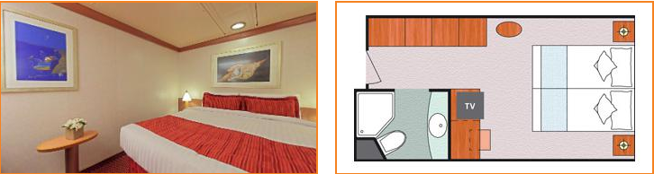
ΔΙΑΘΕΣΙΜΕΣ ΚΑΜΠΙΝΕΣ

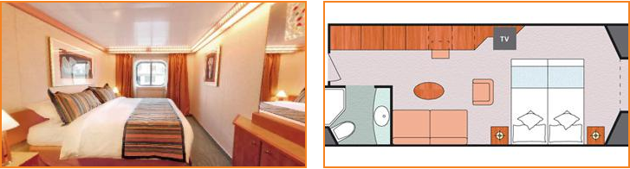
Κατηγορίες ΙC (Classic)
Περιγραφή: Οι εσωτερικές καμπίνες είναι με 2 χαμηλά κρεβάτια που μπορούν να μετατραπούν σε διπλό ή/και 3ο / 4ο κρεβάτι/κουκέτα ή καναπές κρεβάτι όπου μπορούν να κοιμίσουν 3 ή 4 άτομα.
Υπηρεσίες: Ιδιωτικό μπάνιο με ντους, μικρό καθιστικό με γραφείο, 24ωρη υπηρεσία δωματίου (room service), διαδραστική τηλεόραση και δορυφορική, ρυθμιζόμενος κλιματισμός, μίνι μπαρ, χρηματοκιβώτιο, στεγνωτήρας μαλλιών και τηλέφωνο. Ρεύμα 220 V/60Hz – 110 V/60Hz. Τετραγωνικά: 14 τμ περίπου.

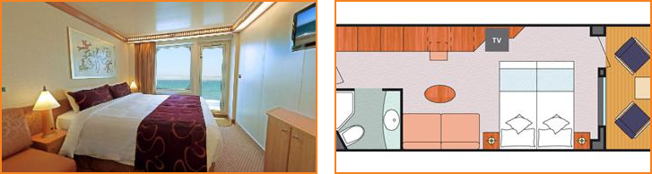
Κατηγορίες EC (Classic)
Περιγραφή: Οι εξωτερικές καμπίνες έχουν παράθυρο, είναι με 2 χαμηλά κρεβάτια που μπορούν να μετατραπούν σε διπλό ή/και 3ο / 4ο κρεβάτι/κουκέτα ή καναπές κρεβάτι όπου μπορούν να κοιμίσουν 3 ή 4 άτομα.
Υπηρεσίες: Ιδιωτικό μπάνιο με ντους, 24ωρη υπηρεσία δωματίου (room service), καθιστικό με γραφείο, καναπές που μετατρέπεται σε κρεβάτι, διαδραστική τηλεόραση και δορυφορική, ρυθμιζόμενος κλιματισμός, μίνι μπαρ, χρηματοκιβώτιο, στεγνωτήρας μαλλιών και τηλέφωνο. Ρεύμα 220 V/60Hz – 110 V/60Hz. Τετραγωνικά: 17 τμ περίπου.

Κατηγορία ΒC (Classic), BP (Premium)
Περιγραφή: Οι καμπίνες με μπαλκόνι έχουν 2 χαμηλά κρεβάτια που μπορούν να μετατραπούν σε διπλό ή/και 3ο / 4ο κρεβάτι/κουκέτα ή καναπές κρεβάτι όπου μπορούν να κοιμίσουν 3 ή 4 άτομα. Έχουν μεγάλα πανοραμικά παράθυρα και πόρτα με πρόσβαση στην ιδιωτική βεράντα της καμπίνας
Υπηρεσίες: Ιδιωτικό μπάνιο με ντους, δωρεάν 24ωρη υπηρεσία δωματίου (room service), καθιστικό με γραφείο, καναπές που μετατρέπεται σε κρεβάτι, διαδραστική τηλεόραση και δορυφορική, ρυθμιζόμενος κλιματισμός, μίνι μπαρ, χρηματοκιβώτιο, στεγνωτήρας μαλλιών και τηλέφωνο. Ρεύμα 220 V/60Hz – 110 V/60Hz. Τετραγωνικά: 20 τμ περίπου.

Παρακαλώ σημειώστε ότι οι καμπίνες που εμφανίζονται είναι μόνο δείγματα. Η πραγματική διακόσμηση της καμπίνας και η διαρρύθμισή της μπορεί να διαφέρει ανά κατηγορία και τον τύπο της καμπίνας. Παρακαλώ σημειώστε ότι οι καμπίνες που εμφανίζονται είναι μόνο δείγματα. Η πραγματική διακόσμηση και διαρρύθμιση της καμπίνας μπορεί να διαφέρει ανά κατηγορία και τον τύπο της καμπίνας.

